热忱欢迎以下朋友入住：
1、 对采光、通风、环保有较高要求者；
2、 不堪忍受星级宾馆的地毯污染、不隔音、通风差、人员嘈杂者；
3、 房费中已含水电煤和宽带上网费（网速2M，需自备笔记本）
4、 平时按日起租，不足一日算一日。黄金周期间3天期租，欢迎长租，长租优惠
5、 所有房间均配空调、 房间有厨房，可自己调节伙食哦；
6、 房间价格随季节变动，以页面下方价格表为准，表中价格为一口价最低价，请买家勿再还价，鞠躬！一寸光阴一寸金，店主对任何还价信息不做回应；请买家拍前联系卖家是否有空房，请勿拍下不买，鞠躬！
{联系我们｝
QQ：191159330
MSN：dosyhome@msn.com EMIAL:dosyhome@msn.cn
电话：13042105516 联系人：龚小姐
以上QQ、MSN加时请注明淘宝，留言必复；
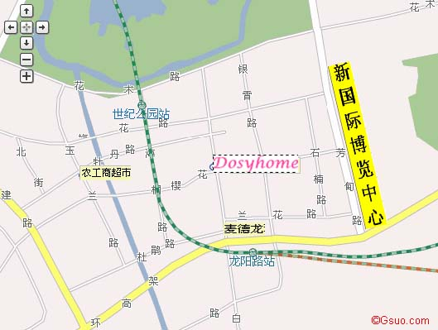

一：地理位置：麦德龙大卖场对面，距龙阳路、世纪公园二号线地铁站仅需5—10分钟
二：交通指南：
A：上海火车站下车后——乘地铁一号线至人民广场站，换二号线到世纪公园站下，从二号口出，沿梅花路向东步行10分钟即到
B：上海虹桥机场出港后——乘出租车或机场巴士到地铁二号线世纪公园站下，沿梅花路向东步行10分钟即到
C：上海浦东机场出港后——成磁悬浮或机场巴士到龙阳路地铁站，从二号口出，过天桥步行10分钟即到
三：周边环境：
位于上海著名的国际社区——大唐盛世花园内，小区环境优美：
1) 向东300米即可到新国际博览中心，有班车去家乐福，附近有多家餐厅（爵士岛咖啡、生鲜超市、麦当劳、听泉茗茶，阿拉木汗餐等）
2) 向西500米有大型樱花菜市场，农工商超市，建设银行、工商银行、邮政局
3) 向南有龙阳路地铁站、磁悬浮列车
一：地理位置：麦德龙大卖场对面，距龙阳路、世纪公园二号线地铁站仅需5—10分钟
二：交通指南：
A：上海火车站下车后——乘地铁一号线至人民广场站，换二号线到世纪公园站下，从二号口出，沿梅花路向东步行10分钟即到
B：上海虹桥机场出港后——乘出租车或机场巴士到地铁二号线世纪公园站下，沿梅花路向东步行10分钟即到
C：上海浦东机场出港后——成磁悬浮或机场巴士到龙阳路地铁站，从二号口出，过天桥步行10分钟即到
三：周边环境：
位于上海著名的国际社区——大唐盛世花园内，小区环境优美：
1) 向东300米即可到新国际博览中心，有班车去家乐福，附近有多家餐厅（爵士岛咖啡、生鲜超市、麦当劳、听泉茗茶，阿拉木汗餐等）
2) 向西500米有大型樱花菜市场，农工商超市，建设银行、工商银行、邮政局
3) 向南有龙阳路地铁站、磁悬浮列车
六：订房专用帐号
七：入住手续
1、 请您在约定时间到达指定地点
2、 入住时您需要准备您入住的全部房费和押金100元，如果您事先支付了订金，我们会从房费中扣除订金。我们不接受退房时付费，敬请谅解；
3、 您需要带好所有入住人员的有效身份证件以备登记
4、 请您核对房屋内所有配置和设施，领取钥匙（押金100元）；
5、 房内提供：塑料拖鞋、衣架、玻璃杯、毛巾等
八：退房手续：
1、 退房时间为中午12：00，12：00—18：00算半天，超过18：00算全天；
2、 我们将在现场清点物品，检查相关设施，经确认房屋内设施没有损坏后，退还您的押金100元，并收回房屋钥匙；
3、 若房屋内设施因住客使用不当造成损坏，请您和我们协商解决赔偿事宜；
九：注意事项：
1、 您如需延长住宿时间，请提前一天通知我们，经确认后方可生效；
2、 您如需缩短租期，请提前48小时通知我们（例如您原定4月30日退房，因特殊原因提前到4月29日退房，请您最晚4月27日中午12点通知我们），少于48小时，我们有权扣押您已付房费作为赔偿；
3、 可提供上海正规发票，按开票金额加收8%的税金。
4、 订房热线：龚小姐13042105516（9：00——22：00）

步行到展馆仅6分钟的家庭旅馆--典时之家
联系-龚小姐 电话:13042105516 50454208
QQ：191159330 MSN：dosyhome@msn.com

